«Экомастерская» МАУДО «ЦДТ «Ровесник» г. Чусовой
Коллекция «Апсайклинг в фольклорном стиле»
Мытько Ангелина (14 лет)
Костова Людмила(13 лет)
Ветошкина Нина (10 лет)
Нуриева Дарина (10 лет)
Главной идеей нашей работы было создание русского народного костюма для театральной постановки в технике апсайклинг.
Тема проекта была выбрана неслучайно; учитывая необходимость охраны окружающей среды, утилизации отслуживших вещей, мы решили дать «вторую жизнь» джинсам и вещам, которые вышли из моды, стали малы или имеют некоторые дефекты. Кроме этого, при выборе темы учитывалась и материальная сторона реализации проекта: затраты должны быть минимальными, т. к. задуманные модели изготовлены из старых вещей. Для того, чтобы выполнить работу, нам понадобились старые джинсы, ножницы, иголки, нитки, фурнитура (бусины, тесьма, ленты).
Апсайклинг— это повторное использование вещей с приданием им новой функциональности, творческий подход к «новому прочтению» старых вещей.
Наша коллекция состоит из 4 моделей
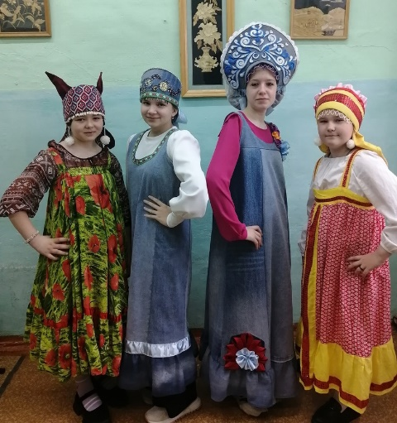
Мытько Ангелина выполнила девичью повязку – головной убор девочки-подростка и сарафан из старых джинсов. Повязка не скрывает макушку и отличается изысканным фасадом. Удержаться на голове повязке помогают шёлковые ленты, которые завязываются бантом сзади.
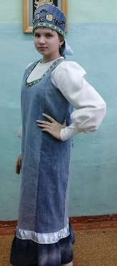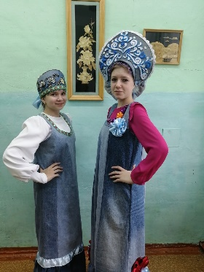

Костова Людмила сшила из старых джинсов кокошник и сарафан. Кокошник – старинный русский женский головной убор символ русского традиционного костюма. «Кокошь» по-древнерусски означало «курица». Кокошник состоял из нескольких частей:
Очелье – это повязка на голову.
Обнизи – скрывали лоб до надбровных дуг или чуть ниже их в виде сеточки из жемчуга или бисера.
Рясны – украшение кокошника, спадающие до плеч нити жемчуга.
Подзатыльник прятал уложенные на затылке волосы сзади его фиксировали тесёмками или лентами.
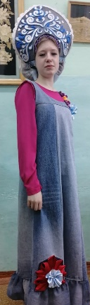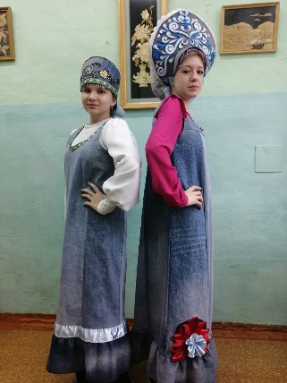
Ветошкина Нина выполнила старинны русский головной убор «сорока». Оправдывая свое «птичье» название, сорока делилась на боковые части — крылья и заднюю — хвост. Хвост представлял собой нашитые по кругу плиссированные разноцветные ленты, что делало его похожим на павлиний. Такой наряд женщины носили по праздникам, обычно в первые два-три года после свадьбы.
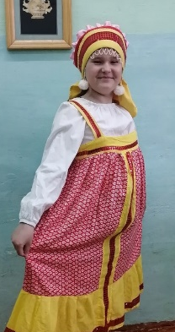
Кичку сшила Нуриева Дарина из джинсовой ткани от старых детских джинсов красного цвета. Слово «кика» происходит от старославянского «кыка» — «волосы». Чтобы удерживать массивный убор (рога могли достигать 20–30 сантиметров в высоту), женщине приходилось высоко поднимать голову. Так и появилось слово «кичиться» — ходить, задрав нос.
